附件1：

北京经济技术开发区
2026年“博大杯”职工乒乓球比赛规程

一、活动主题
建功十五五 亦企向未来
二、比赛时间
2026年6月27日开赛
三、比赛地点
弘赫国际体育运动中心（体育馆一层）
四、主办单位
北京经济技术开发区总工会
北京经济技术开发区社会事业局
五、比赛项目
混合团体赛：男单、女单、混双
趣味体验赛（互动参与）
六、参赛范围
1.参赛范围：经开区机关、企事业单位可以组队参赛。
2.队员资格认定：2026年3月31日以前在企业注册的职工均可作为队员参加比赛（以企业缴纳保险名录或支付宝个人社保参保单位信息查询结果为准）。
3.参赛人员必须身体健康，适合参加此项运动。
4.比赛开始前将对运动员进行资格公示，比赛开始后不予受理参赛队员资格问题。
七、报名要求及办法
1.凡符合参赛资格要求的职工代表队，均以所在机关、企事业单位的工会组队报名参赛。球队只能有一个名称，球队名称须为单位名称或简称，一经使用本赛季内不得更改。
2.每家企业限报1支参赛队（百人以上单位限报2支队伍），混合团体赛报名包括：领队1人、教练1人，运动员4人（男2女2）、替补2人（男1女1），教练、领队如兼队员，须出现在运动员名单中。每人只可代表本单位报名参赛，不得重复报名或冒名参赛。
3.报名时间：即日起至2026年6月17日16:00前，请各参赛单位将电子版报名表发送至邮箱：15699801106@qq.com。所有资料请备注好单位名称。（请务必确认电子版报名表与纸质版报名表不一致造成的后果，由各参赛单位负责承担。）
4.报名资料：纸质盖章版报名表（附件2）、纸质盖章版自愿参赛责任书（附件3）、纸质盖章版参赛队员个人社保证明、纸质盖章版参赛队员个人健康证明在领队会上统一提交至组委会。
5.小微企业因企业人数不足无法报名的，可联合其他小微企业联合组队参赛。
6.本次比赛性质为在职职工业余乒乓球比赛，现役职业乒乓球运动员及退役2年内的职业乒乓球运动员不得参加本次比赛。
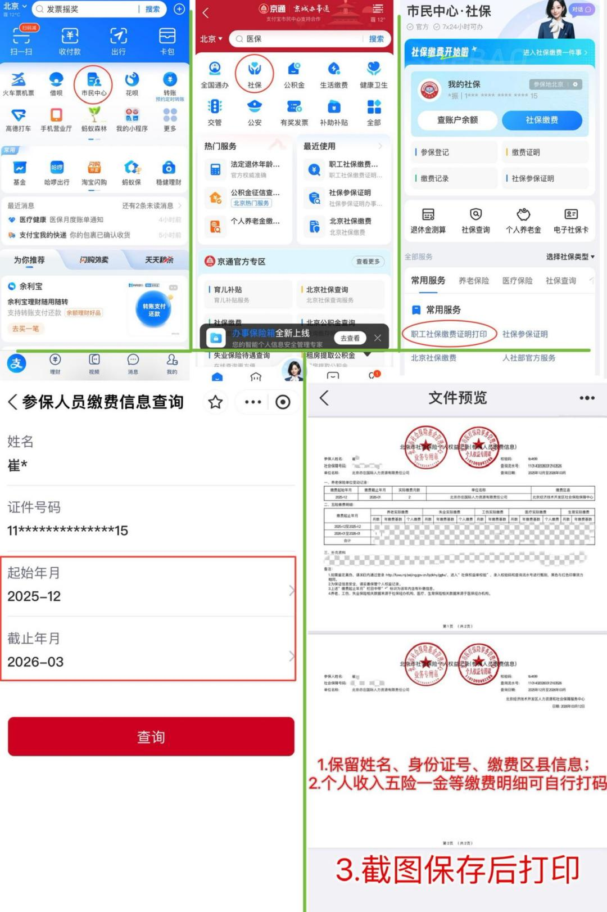
7.个人社保查询方法：
8.报名联系方式：宋老师 15699801106（同微信）
贝老师 15600510987
李老师 18810898060
组委会联系方式：崔老师 83508646
八、竞赛办法
（一）混合团体赛
1.采用中国乒协审定的《乒乓球竞赛规则(2022)》。
2.比赛采用两个阶段进行，第一阶段小组循环赛，取小组前两名进入第二阶段进行淘汰赛，决出1-4名，5-8并列第五名。
3.比赛采用三局二胜制11分制（混合双打一局定胜负）。第一阶段打满三场，第二阶段见2收，率先胜两局即结束比赛，无需打满三局。
4.混合团体赛出场顺序：
第1场:男子单打
第2场:女子单打
第3场:男女混合双打
5.混合团体赛，运动员不得兼项上场。（教练、领队如兼队员，须出现在运动员名单中）
（二）趣味体验赛
本赛事为趣味体验赛，面向所有参赛职工开展，以完成体验、挑战成功为目标，突出趣味性、娱乐性、互动性。
1.“一球三打”项目
（1）比赛采用单淘赛制
（2）三局两胜每局5分制，净胜1分获胜，即打到5:4直接结束，先赢2局为胜。
（3）球拍轮换顺序（每局固定换拍）：
第1局：胶板
第2局：光板
第3局：纱板
（4）每局开打前，双方统一更换本局规定球拍，全程本局不再换拍。
2.颠球挑战赛
（1）地面用地标贴/锥桶划出固定8字行进路线，设置专属挑战区域，路线、范围全场统一。
（2）选手在指定起点就位，听裁判口令后方可开始挑战，总时长60秒，计时全程不中断、不暂停。
（3）仅限用球拍正面、反面规范颠球，禁止用手、身体任何部位触碰、承接乒乓球。
（4）选手规定时间内沿8字路线行进，乒乓球始终不落地、不脱拍，颠球动作连贯无中断，完整完成行进路线，即为挑战成功。
3.九宫格挑战赛
（1）球门前固定9孔九宫格靶板，孔洞位置统一不变，需将球击入所有9个孔洞（进洞顺序不限）。
（2）选手在指定起点就位，听裁判口令后方可开始挑战，总时长60秒，击球、尝试次数不做限制。
（3）选手双脚全程需在设定的击球线外完成抛球、挥拍击球动作，不得踩线、越线。
（4）选手可自行捡球、摆放球位、调整站位与击球姿势，规定时间内完成所有孔洞进球，即为挑战成功。
以上所有趣味赛如挑战失败可重新排队参与，遵守现场秩序即可再次尝试。
（三）参赛选手所用球拍两面不论是否有覆盖物，必须应无光泽，一面为黑色，另一面为与黑色及比赛用球颜色有明显区别的鲜艳颜色。覆盖物要有国际乒联ITTF标志。无覆盖物的光面不得击球。颗粒胶选手使用胶皮必须符合规定，球拍覆盖物不得经过任何物理的化学的或其它处理。拍面的整体性和颜色上的一致性出现轻微差异，或者加上辅助性或保护性配件，只要未明显改变拍面的性能，可以允许使用。
（四）运动员不得穿着以白色为主色调的比赛服装。
（五）弃权和罢赛：
1.正常弃权：赛前或赛中运动员确因伤病弃权者；
2.非正常弃权：除以上正常弃权范围外，其他均属非正常弃权；如遇特殊情况，将根据出现的具体情节进行特殊处理。
（1）运动员要提前10分钟到所在的球台报到，比赛开始10分钟不到视为弃权；
（2）比赛中因伤，治疗时间不得超过10分钟，过时以弃权论；
（3）凡出现罢赛者，一律以弃权论。
3.罢赛：运动员不论任何原因造成比赛不能进行或中断比赛以及临场前拒绝出场比赛、赛后拒绝领奖等，超过15分钟者（经劝解说服教育工作后计算时间）为罢赛。赛场一旦出现罢赛情况，组委会有权按照有关条例进行处罚。
4.裁判长有权调整比赛顺序。
九、录取名次和奖励
（一）录取混合团体赛前八名，1-3名颁发奖杯、奖牌；4-8名颁发证书，组委会评选若干优秀组织奖，并颁发证书。
（二）本次乒乓球比赛作为“博大杯”品牌系列活动其中一项赛事，比赛成绩将计入年度“博大杯”品牌系列活动赛事总积分，获得第一名积50分，第二名积40分，第三名积30分，第四至八名积20分，参与未获得名次积10分。（最终评选如出现企业积分相同的情况，视为并列第一）。
十、比赛纪律要求
（一）报名截止后在领队群中进行参赛运动员名单公示，公示期不超过48小时，要求各队领队认真核对检查运动员名单。
（二）参赛运动员不得冒名顶替上场参赛，一经发现立即取消参赛资格，并由赛事组委会进行通报。
（三）比赛期间领队或教练必须到场。
十一、裁判员
裁判长、裁判员由组委会聘请。
十二、仲裁委员会
仲裁委员会由主办及承办单位活动负责人、赛事聘请裁判长共同组成，处理比赛中的申诉和异议，按《仲裁委员会条例》规定执行。
十三、申诉
参赛人员如在比赛中发现问题，由领队向仲裁委员会提出申诉，仲裁委员会不接受个人申诉，最终裁决以现场裁决为准。
十四、其他
本规程解释权、修改权、补充权归组委会所有，其他未尽事宜，另行通知。

